ИНФОРМАЦИОННЫЙ МАТЕРИАЛ
Усть-Джегутинской межрайонной прокуратурой направлено исковое заявление об обязании администрации Усть-Джегутннского городского поселения предоставить вне очереди благоустроенное отдельное жилое помещение малоимущему гражданину страдающему тяжелой формой хронического заболевания.
Межрайонной прокуратурой проведена проверка по обращению, в ходе которой установлено, что гражданин в соответствии со справкой выданной на основании акта освидетельствования в федеральном государственном учреждении медико-социальной экспертизы является инвалидом первой группы.
Согласно заключению врачебной комиссии, он состоит на учете в РГБЛ11У «Карачаево-Черкесский республиканский противотуберкулезный диспансер», с диагнозом: фиброзно-кавернозный туберкулез легких в фазе инфильтрации и обсеменения (заразная форма). На основании Постановления Правительства Российской Федерации от 21.12.2004 № 817 «Об утверждении перечня заболеваний, дающих инвалидам право на дополнительную жилую площадь» включен в список данных заболеваний.
Администрацией Усть-Джегутинского городского поселения незаконно отказано в признании семьи данного граждан малоимущими в целях постановки на учет для предоставления им жилых помещений муниципального жилищного фонда по договорам социального найма.
По результатам проведенной проверки межрайонной прокуратурой в Усть- Джегутинский районный суд направлено исковое заявление о признании семьи данного гражданина малоимущими и об обязании администрации Усть- Джегутинского городского поселения предоставить вне очереди благоустроенное отдельное жилое помещение малоимущему гражданину страдающему тяжелой формой хронического заболевания.
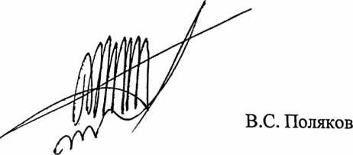
Исковое заявление находится на рассмотрении.

Усть-Джегутинский межрайонный прокурор старший советник юстиции

